政协委员提案管理系统
使用手册

2017年3月

目录
1、了解提案办理流程 3
2、如何登录提案系统 4
3、如何办理提案 6
4、如何重新办理提案 7
5、如何查看往年办理的提案 7
6、如何查看提案的详细资料 8
7、请填写单位信息 9
8、如何打印征询意见表 9
9、请修改您的密码 10
10、退出系统 10
11、技术支持 10
12、附表1 11

1、了解提案办理流程
请先了解本系统的提案办理流程：
1.提案委建立【届次】并开放（只能开放一个届次）
2.委员，或具有提案功能的用户【提交】本届次的提案
3.提案委对提案【立案审查】（其中编号可统一自动编号）
4.提案征集结束后，可关闭【届次】，提案委/督查局将【提案派发】到相关承办单位
5.相关承办单位办理提案，最后办理结果由主办单位通过【办理提案】提交
6.委员，或具有提案功能的用户可以查看办理结果，并【回复】

2、如何登录提案系统
首先打开滕州市政协网站：http://tzzx.tengzhou.gov.cn/，在网站右侧找到“网上提案”：

单击打开后显示登录窗口：

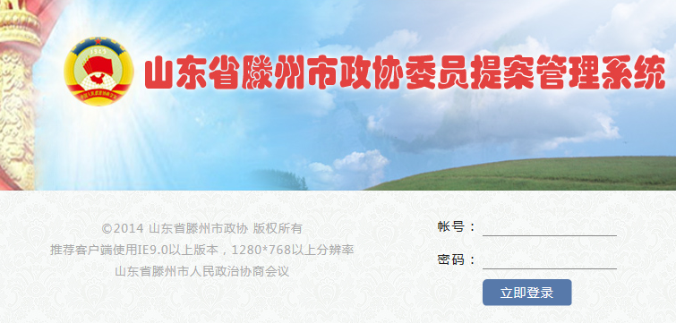

输入您的帐号，密码（帐号及初始密码见附表1）后“立即登录”，如果成功进入系统，如下图所示：

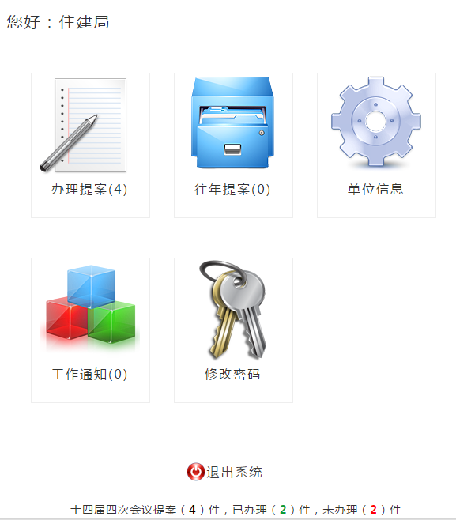

3、如何办理提案
打开【办理提案】窗口：
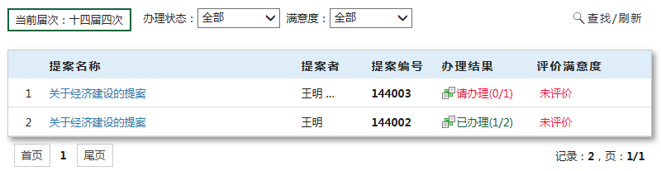
单击【请办理】,显示办理窗口：
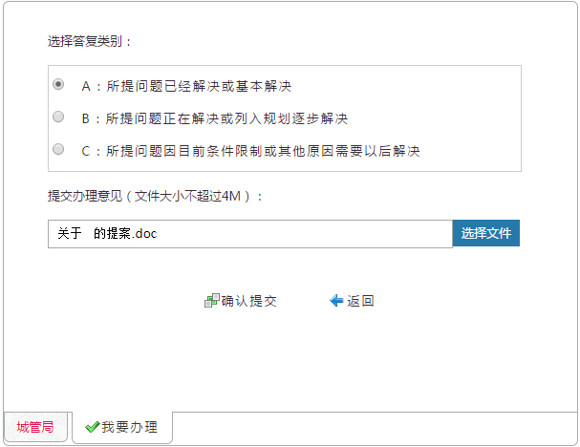
我要办理：本单位可以办理提案
左侧显示其它单位的办理情况，可以查看参考。

4、如何重新办理提案
打开【办理提案】窗口：
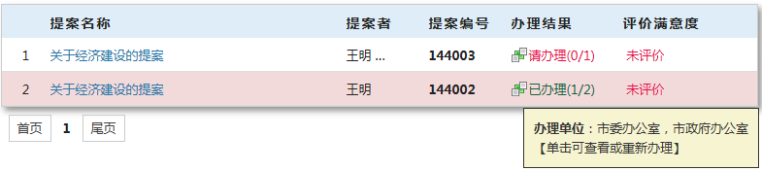
单击【已办理】，可重新提交办理意见。

5、如何查看往年办理的提案
打开【往年提案】窗口：
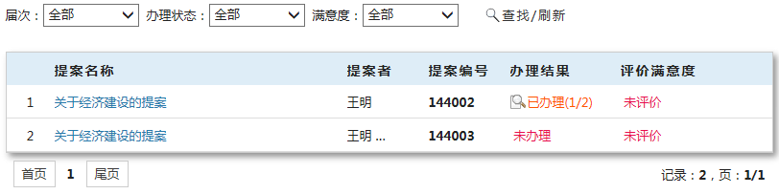
可查找往届办理的提案

6、如何查看提案的详细资料
打开【办理提案】或【往年提案】窗口，下图以【办理提案】为例：
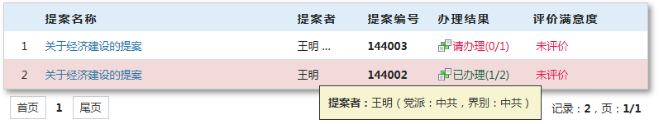

上图，鼠标指针指向“提案者”，显示提案者的“党派，界别”
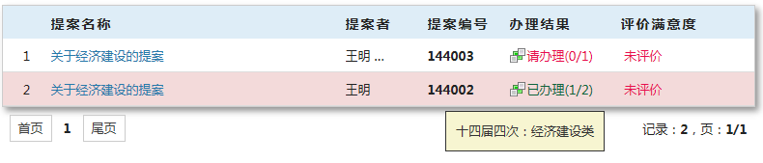
上图，指向“提案编号”，显示“届次，提案类型”
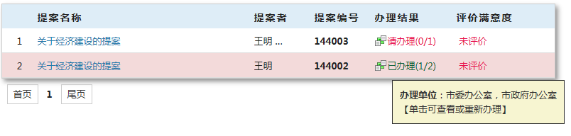
上图，指向“办理结果”，显示提案的主办单位和协办单位
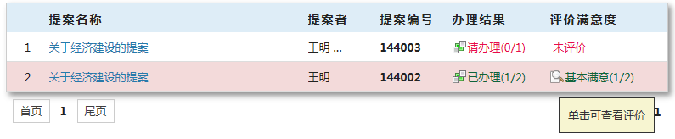
上图，如果委员对您的办理评价后，“满意度“会显示评价结果。

7、请填写单位信息
请填写单位信息栏中的“单位名称”和“联系电话”，否则打印的“征询意见表”不完整

8、如何打印办理复文
打开【办理提案】窗口，指向“提案名称”：
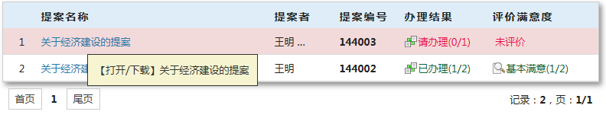
单击：
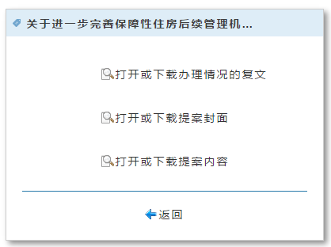
可以打开或下载相关内容。
如果您的浏览器集成了迅雷等自动下载的软件，可能会自动下载相关内容。

9、请修改您的密码
初次使用，系统是分配默认的密码，请及时修改。

10、退出系统
系统使用结束后，一定要“退出系统”，以保证信息安全。

11、技术支持
技术支持：15963638941

附表1：滕州市政协提案承办单位帐号及密码
序号 | 帐号 | 密码
1 | 市委办公室 | 777
2 | 市政府办公室 | 777
3 | 市人大 | 777
4 | 市政协 | 777
5 | 组织部 | 777
6 | 宣传部 | 777
7 | 统战部 | 777
8 | 政法委 | 777
9 | 信访局 | 777
10 | 档案局 | 777
11 | 编办 | 777
12 | 团市委 | 777
13 | 妇联 | 777
14 | 科协 | 777
15 | 工商联 | 777
16 | 经济开发区管委会 | 777
17 | 高铁新区管委会 | 777
18 | 发改局 | 777
19 | 科技局 | 777
20 | 财政局 | 777
21 | 人社局 | 777
22 | 国土资源局 | 777
23 | 交通运输局 | 777
24 | 商务局 | 777
25 | 环保局 | 777
26 | 统计局 | 777
27 | 旅服局 | 777
28 | 文广新局 | 777
29 | 体育局 | 777
30 | 民宗局 | 777
31 | 城管局 | 777
32 | 物价局 | 777
33 | 粮食局 | 777
34 | 金融办 | 777
35 | 老龄委 | 777
36 | 工商局 | 777
37 | 质监局 | 777
38 | 公安局 | 777
39 | 公路局 | 777
40 | 司法局 | 777
41 | 民政局 | 777
42 | 经信局 | 777
43 | 农业局 | 777
44 | 水务局 | 777
45 | 安监局 | 777
46 | 林业局 | 777
47 | 住建局 | 777
48 | 建工局 | 777
49 | 规划局 | 777
50 | 卫计局 | 777
51 | 食品药品监督管理局 | 777
52 | 教育局 | 777
53 | 鲍沟镇 | 777
54 | 滨湖镇 | 777
55 | 柴胡店镇 | 777
56 | 东郭镇 | 777
57 | 东沙河镇 | 777
58 | 大坞镇 | 777
59 | 官桥镇 | 777
60 | 洪绪镇 | 777
61 | 界河镇 | 777
62 | 级索镇 | 777
63 | 姜屯镇 | 777
64 | 龙阳镇 | 777
65 | 木石镇 | 777
66 | 南沙河镇 | 777
67 | 西岗镇 | 777
68 | 羊庄镇 | 777
69 | 张汪镇 | 777
70 | 北辛街道 | 777
71 | 荆河街道 | 777
72 | 龙泉街道 | 777
73 | 善南街道 | 777
74 | 纪委 | 777
75 | 墨研中心 | 777
76 | 地震局 | 777
77 | 审计局 | 777
76 | 机关事务局 | 777
77 | 农机局 | 777
78 | 果树中心 | 777
79 | 经管局 | 777
80 | 农业开发办 | 777
81 | 气象局 | 777
82 | 人防办 | 777
83 | 综治办 | 777
84 | 畜牧局 | 777
85 | 银监办 | 777
86 | 信息中心 | 777
87 | 文联 | 777
88 | 滕投集团 | 777
89 | 政务服务中心 | 777
90 | 古镇建设指挥中心 | 777
91 | 鲁南化工园区管委会 | 777
92 | 监察局 | 777
93 | 人武部 | 777
94 | 供销总社 | 777
95 | 残联 | 777
96 | 国税局 | 777
97 | 地税局 | 777
98 | 住房公积金 | 777
99 | 检察院 | 777
100 | 法院 | 777
101 | 邮政局 | 777
102 | 移动公司 | 777
103 | 联通公司 | 777
104 | 电信公司 | 777
105 | 烟草专卖局 | 777
106 | 滕州供电部 | 777
107 | 影视总台 | 777
108 | 国资公司 | 777
109 | 煤炭局 | 777
110 | 扶贫办 | 777
111 | 检测中心 | 777
112 | 法制办 | 777

